02.05.2023

Temps d’automne pour la Fête du printemps
Bernard STICH - Hier à 18:29 - Temps de lecture : 1 min
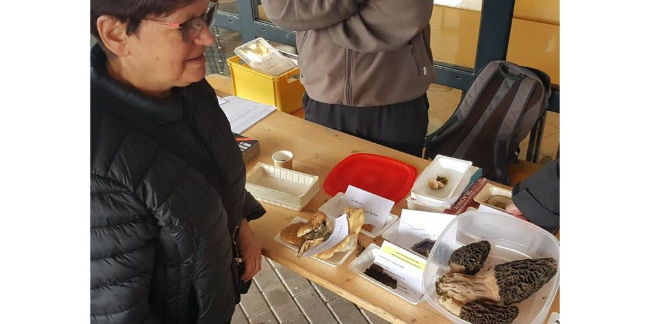
Sur le stand de la société mycologique du Haut-Rhin, une morille géante attirait le regard. Elle a été trouvée au col du Firstplan. Photo L’Alsace /B.S.
Quelle que soit la météo, la fraternelle des donneurs de sang est fidèle au rendez-vous le 1er mai pour sa traditionnelle Fête du printemps.
Tôt le matin, les bénévoles, réunis autour de leur présidente Josiane Zimmermann, s’activaient. Ils ont accueilli quelques stands venus participer au marché aux puces et les premiers marcheurs bravant la pluie.
Plusieurs groupes d’amis se sont lancés sur le trajet de 10 km à la découverte d’un château, d’une cascade et, avec, en prime, du muguet. Retour prévu à midi, l’heure des grillades.
En chemin, certains ont trouvé des champignons. « Ce temps leur est propice. Mais aux limaces aussi », indique Michel Richard qui guide un groupe réuni par la société mycologique du Haut-Rhin. « C’est l’année des morilles » s’exclame-t-il en reconnaissant à demi-mot que la forêt de la Hardt n’est pas le meilleur endroit pour en trouver. Il s’agit quand même d’être sur ses gardes « Il existe une fausse morille très toxique », prévient un de ses collègues.
Place, aujourd’hui, au vrai mousseron qui porte aussi le nom d’un saint qui vient d’être fêté, le tricholome de la Saint-Georges. « Il est succulent, très recherché au printemps », s’enthousiasme une mycologue.

